Nama : Akmal M Kristanto

NIM : 161511004

Kelompok : 6A- [Proyek4_2018]

**Pemahaman Chapter 4 – Working with Odoo 10**

Mulai membahas apa yang dapat dianggap sebagai fungsionalitas inti dari sebagian besar sistem ERP. Kita akan mulai dengan mendirikan vendor dan kemudian membeli komponen bahan baku. Setelah produk tiba, kami kemudian menerima produk ke dalam persediaan dan membayar faktur untuk menyelesaikan siklus pembelian.

Langkah yang dilakukan dengan menyiapkan vendor hampir sama dengan menyiapkan pelanggan. Sebenarnya, sekarang sama baiknya saat Anda mengatakan bahwa Odoo mengelola catatan pelanggan, karyawan, dan vendor utama semua dalam model (atau tabel) yang sama bernama res.partner. Odoo membedakan antara pelanggan, vendor, dan keduanya yang menggunakan kotak centang Is Customer dan Is Vendors.

* Settling the invoice : Faktur bisa terjadi pada saat memesan produk, sebelum produk dikirim, atau setelah menerima produk. Terlepas dari kapan mendapatkan faktur, dapat yakin bahwa jika menerima produk, akhirnya akan diberi tagihan. Setiap perbedaan antara pesanan pembelian dan faktur harus diselesaikan sebelum faktur dibayarkan.
* Installing the purchasing application :
* Instal Aplikasi “Purchase Management”

Saat Anda menginstal aplikasi pembelian, Anda akan mendapatkan dua menu baru:

1. Purchases : Dapat membuat kuota dan pesanan pembelian untuk produk yang dibeli dari vendor.
2. Inventory : Bisa mengatur persediaan fisik (barang).

* Setting up your first vendor
* Pilih menu Purchases -> Vendors dan klik Create

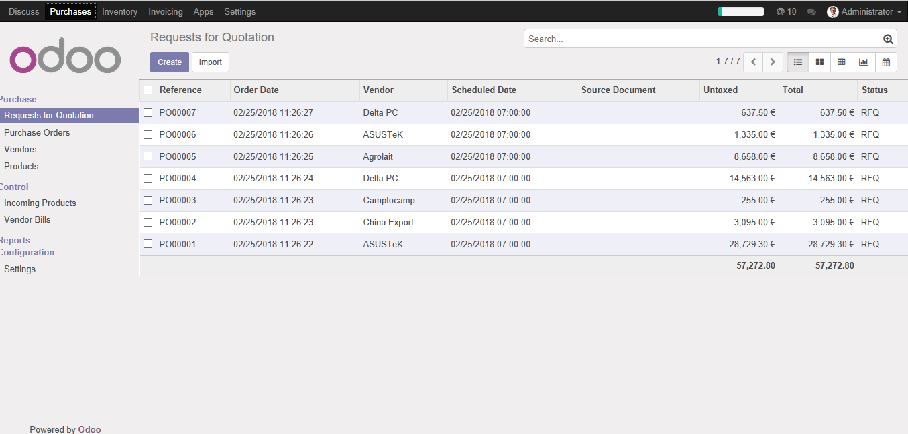

* Isi Form

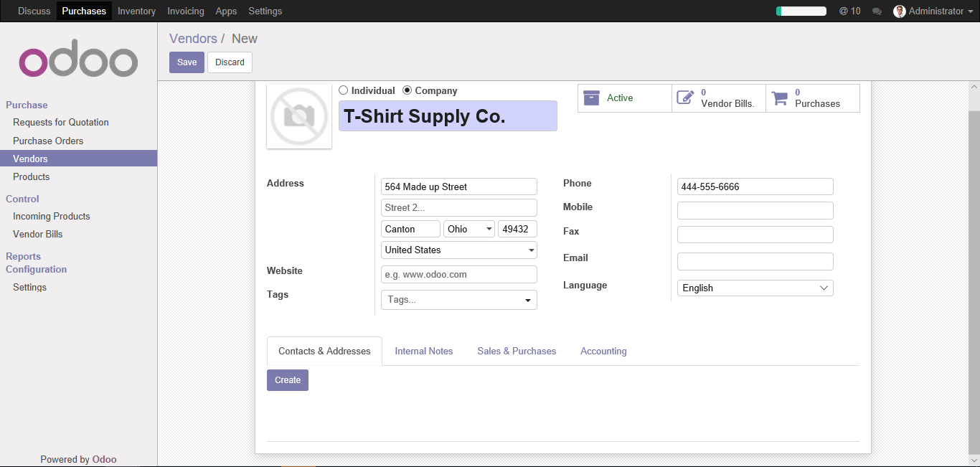

Saat Anda membuat catatan vendor baru, kotak centang vendor secara otomatis ditandai untuk di bawah halaman Sales & Purchases pada formulir.

* Designating vendor companies versus individuals

opsi Company dan Individual di bagian paling atas formulir adalah tempat Anda memberi tahu Odoo tentang hubungan yang dimiliki dengan vendor.

* Setelah mengisi nama, alamat, dan informasi kontak vendor lainnya, serta informasi akuntansi yang diperlukan, klik Simpan di bagian atas formulir.
* Configuring your product for procurement
* Pilih Purchases -> Products, lalu klik pada pilihan untuk Medium White TShirt untuk memunculkan form produk.
* Klik edit lalu masuk ke menu inventory

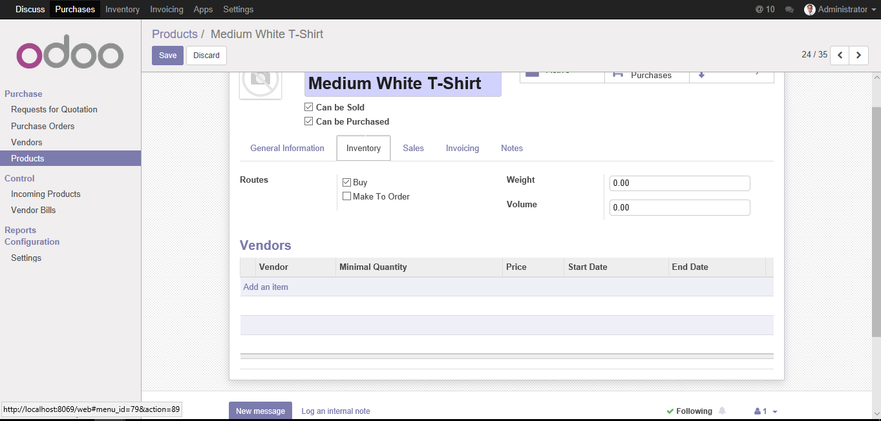

* Using buy routes

Salah satu cara untuk membeli produk ini adalah dengan membuat pesanan pembelian dan menambahkan produk ke pesanan pembelian secara manual. Selain membuat pesanan pembelian manual, juga dapat membuat peraturan pemesanan ulang yang secara otomatis akan membuat draf pesanan pembelian saat stok produk turun di bawah minimum yang ditetapkan.

* Using Make To Order
* Purchasing information

Untuk memberikan informasi tambahan mengenai produk.

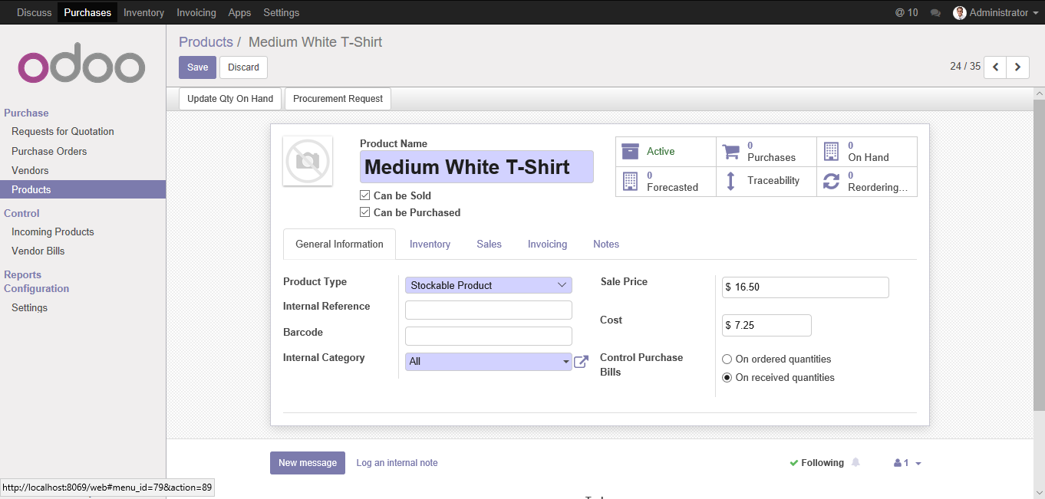

* Product type

Memberikan status kapada setiap produk yang akan di pasarkan.

1. Stockable Product : produk yang bias di jual.
2. Service
3. Consumable : habis pakai

* Setting the cost price of the product: Menentapkan harga produk
* Establishing the vendor : pilihan dalam daftar drop-down untuk mencari vendor dan juga untuk membuat dan mengedit vendor baru dengan cepat.
* Designating vendor product name and product code : Karena vendor mungkin menggunakan kode produk atau nama produk yang berbeda. Untuk menggambarkan produk tertentu, inilah pilihan untuk menentukan bagaimana vendor mengidentifikasi produk. Informasi ini akan ditampilkan pada kutipan pembelian dan pesanan pembelian yang dibuat untuk memastikan mendapatkan produk yang tepat dari vendor.
* Setting minimum quantity : Vendor akan sering memiliki jumlah pesanan minimum untuk sebuah produk. Terkadang, vendor mungkin benar-benar menjual dengan jumlah yang lebih rendah namun biaya per unitnya secara dramatis lebih tinggi. Menetapkan jumlah minimal dalam formulir ini memungkinkan mencegah masalah tersebut dengan memaksa jumlah pembelian paling sedikit nilai kuantitas minimal.
* Calculating delivery time : Bergantung pada vendor, produk mungkin memerlukan waktu lebih sedikit atau lebih untuk mendapatkannya. Produk mungkin lebih murah, tapi jika penundaan terlalu lama dan menempatkan waktu pengiriman dalam bahaya, mungkin perlu membeli produk dengan harga lebih tinggi dari vendor lain yang bisa mengantarkan produk lebih cepat. Menetapkan waktu pengiriman di hari-hari agar vendor mengirimkan produk memberi informasi agen pembelian kepada pembeli dengan membeli informasi berdasarkan harga dan ketersediaan.
* Creating your first purchase quotation

Setelah memasukkan vendor dan produk yang terkait dengan vendor, kami siap untuk membuat Request for Quotation (RFQ). Ini biasanya dokumen yang akan dibuat saat meminta harga dari vendor (terkadang disebut vendor) sebelum benar-benar memesan produk.

* Pilih menu Purchases -> Requests for Quotation kemudian pilih Create untuk membuat RFQ baru.
* Isi Form

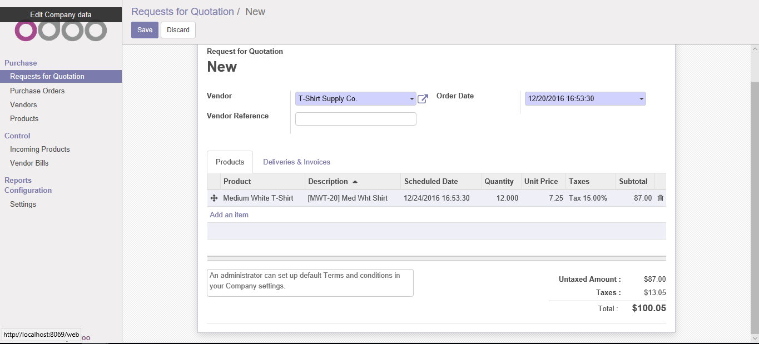

* RQF ini bisa di kirimkan melalui e-mail (format pdf) maupun di print.
* Paying vendor bills : Setelah menerima produk, cepat atau lambat harus menerima tagihan. Ini sering disebut supplier atau vendor invoice.
* Pilih menu purchase -> vendor bills lalu klik tombol create.
* Isi form

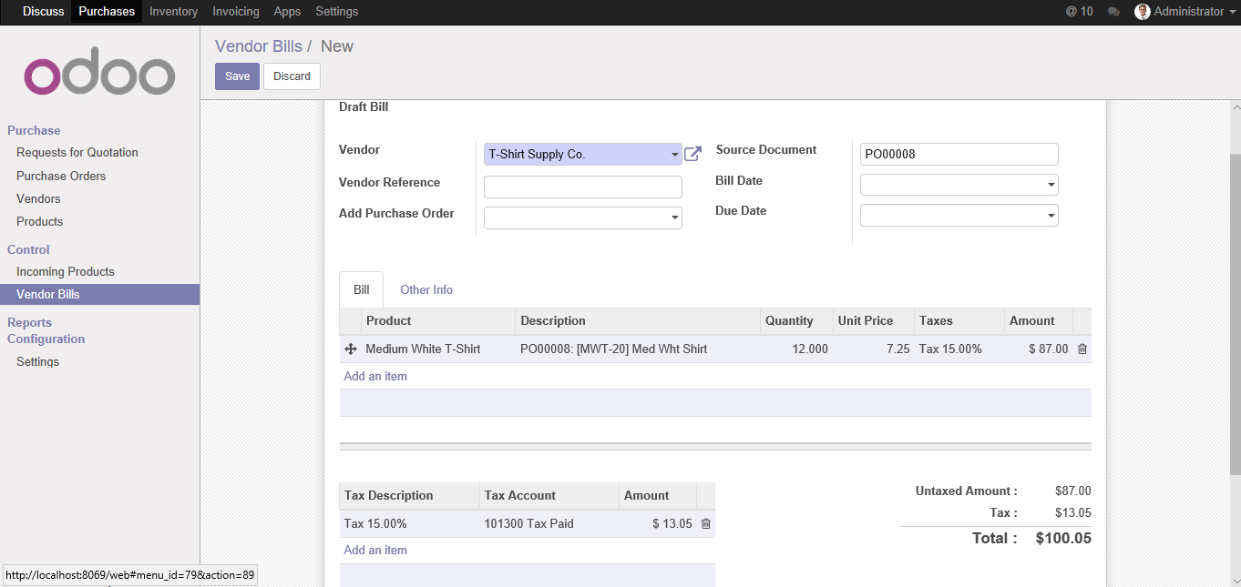

* Pilih menu validate

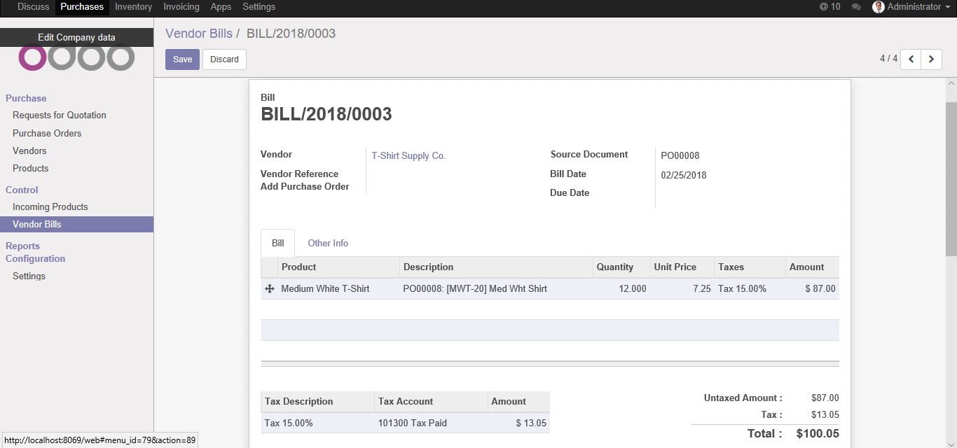

* Pilih payment validate - > isi form - > validate

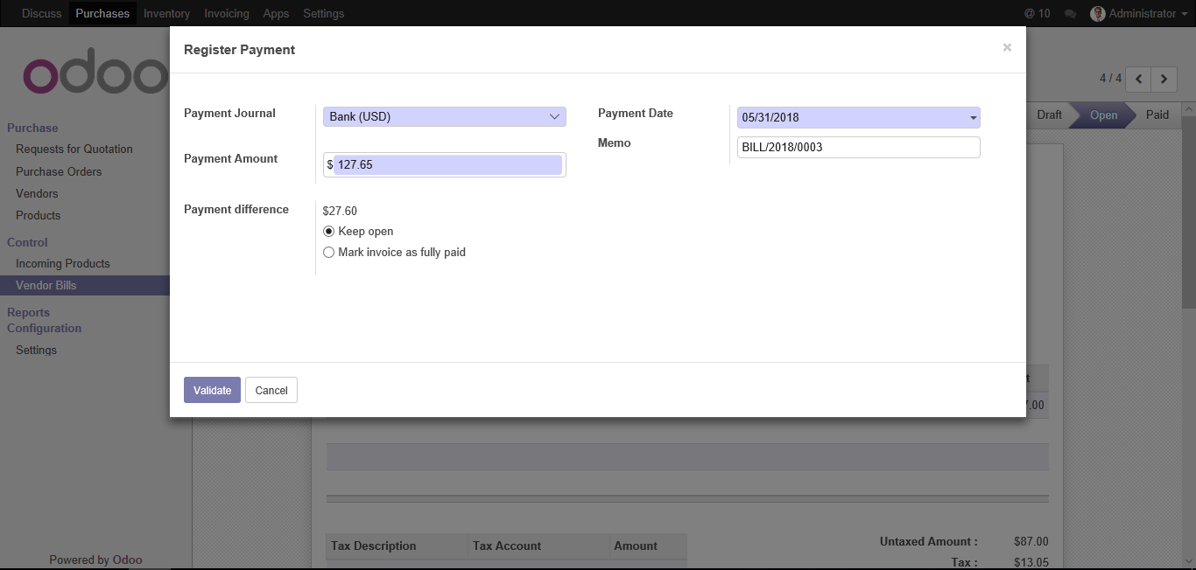

* Ringkasan: Memasang aplikasi pembelian dan menyiapkan vendor untuk membeli produk. Selanjutnya, berhasil membeli produk dan menerima produk tersebut menjadi inventaris. Setelah produk diterima dalam persediaan, lalu melanjutkan untuk membayar faktur untuk menyelesaikan siklus pembayaran.

**Pemahaman Chapter 5 – Working with Odoo 10**

Bagian dari fungsionalitas sistem ERP adalah membantu dalam menjadwalkan pesanan berdasarkan sumber daya yang tersedia. Salah satu sumbernya tentu saja adalah produk mentah. Sumber daya lainnya bisa termasuk tenaga kerja yang tersedia atau ketersediaan mesin tertentu. Intinya, tujuannya adalah menjadwalkan pesanan manufaktur pada saat semua sumber daya tersedia dan menghasilkan produk untuk pengiriman tepat waktu.

Mendefinisikan alur kerja untuk bisnis sama seperti mengonfigurasi aplikasi CRM, seringkali bagian paling rumit dalam menyiapkan sistem pembelian dan pembuatan bukanlah perangkat lunak ERP itu sendiri.

* Instal aplikasi Manufaktur

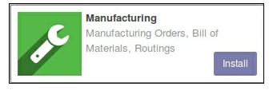

* Membuat pesanan manufaktur pertama
* pilih menu manufacturing -> manufacturing orders -> klik tombol create.
* Isi form yang tersedia.
* Jika jumlah component 0, maka harus memilih check availability untuk mengecheck ke inventory apakah produk yang akan di buat bahan bakunya tersedia-> akan tampil tombol produce-> in progress -> mark as done.
* Bill of materials (BOM) pada dasarnya adalah daftar produk yang dibutuhkan untuk menghasilkan produk lain.
* Pilih Bill of materials di page manufacturing -> master data
* Isi form yang tersedia.
* Inventory : untuk mengecheck produk ya g telah di hasilkan, dapat dilihat di page inventory valuation.
* Agar di mehu master data dapay menampilkan Bill Of Materials & work center, maka pilih menu setting, lalu ada Routing & Planning pilih manage production by work orders -> apply.
* Pada menu master data pilih work centers lalu create work centers
* Isi form -> save.
* Overall Equipment Effectiveness (OEE) target : Ini pada dasarnya adalah sebuah perhitungan yang menentukan berapa persentase waktu pembuatan yang digunakan dalam produksi aktual. Semakin dekat ini dengan 100%, semakin efisien penggunaan yang dibuat dari sumber daya. Dengan menetapkan tujuan pusat kerja, dapat menentukan seberapa baik pusat kerja memenuhi harapan.
* Membuat Routings
* Pilih Routing pada menu master data -> create routing
* Isi form yang tersedia -> save.
* Mengubah produk yang ada pada Bill Of Materials
* Open product - > pilih tombol edit
* Routing pada form diganti dengan apa yang telah di buat pada Routing di master data.

**Pemahaman Chapter 6 – Working with Odoo 10**

* Install aplikasi accounting and finance

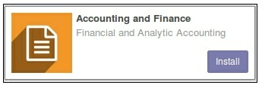

Setelah modul accounting & finance terinstal, menu Faktur diganti dengan menu accounting dan diisi dengan beberapa opsi lagi.

* Accounting dashboard

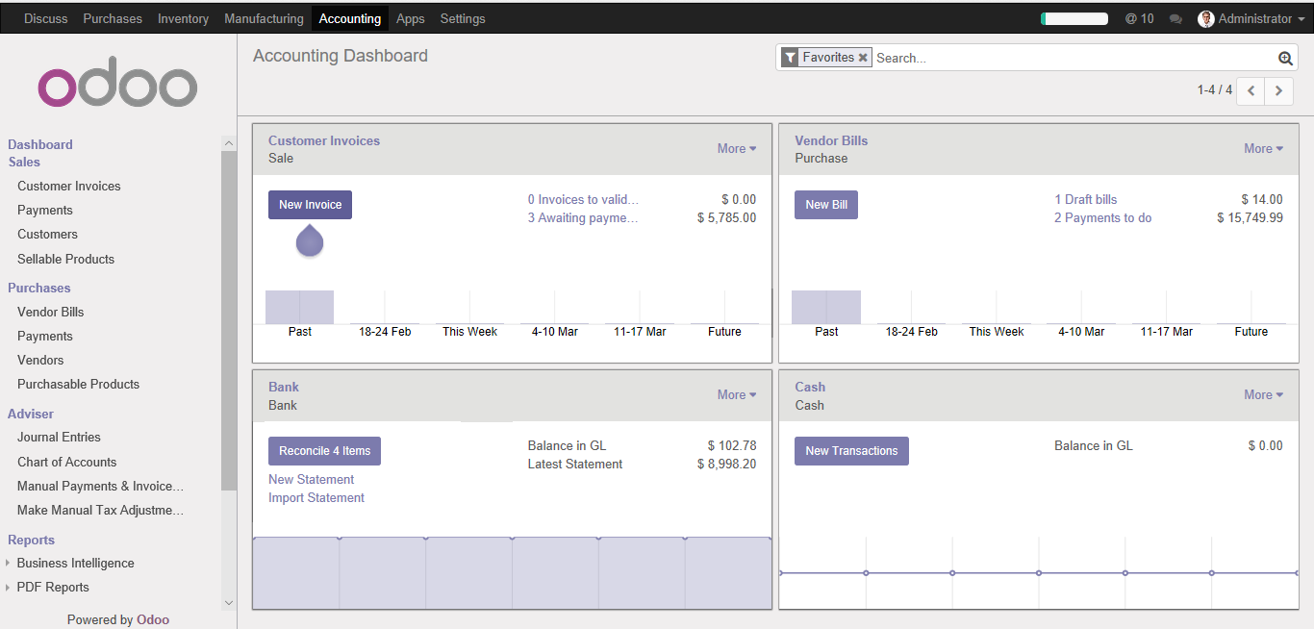

* Pilih submenu chart of accounts di dalam menu adviser
* Getting more information on a specific account : Mengklik salah satu akun akan memunculkan akun beserta contoh struktur laporan sehingga dapat melihat bagaimana jenis akun itu akan ditampilkan.

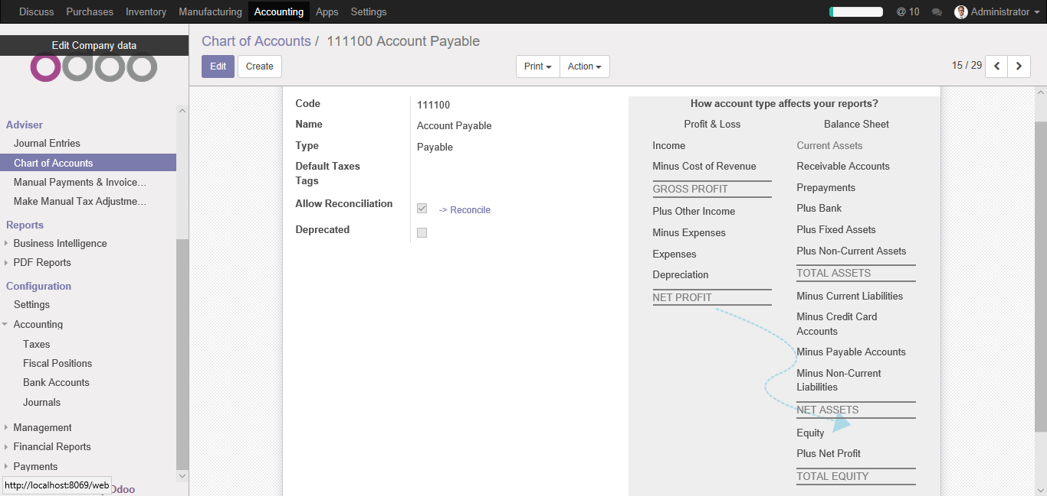

* Learning how transactions in Odoo get posted to accounts : Semua transaksi yang terjadi di Odoo membuat Jurnal Entries baik itu kredit atau debit akun tertentu. Setiap entri jurnal harus seimbang. Ini berarti debit harus sama dengan kredit. Odoo membuatnya sangat mudah periksa Entri Jurnal sehingga dapat melihat dengan tepat di mana setiap transaksi diposkan.
* To view the Journal Entries : pilih menu accounting - > pilih submenu entries journal pada menu adviser.
* Pada saat membuka akun,maka disitu akan terlihat beberapa keterangan seperti piutang, kredit, pajak, tax received dan sebagainya.
* Following transactions through the sales and accounts receivable process
* Menjual barang ke pelanggan dan melihat secara tepat bagaimana transaksi tersebut mempengaruhi entri akuntansi di jurnal. Mari kita mulai dengan membuat order penjualan baru.
* Specifying a new account for your product category
* Buka menu Inventory, dan di bagian konfigurasi, pilih Product Categories dari sub menu Products. Ini daftar kategori produk saat ini: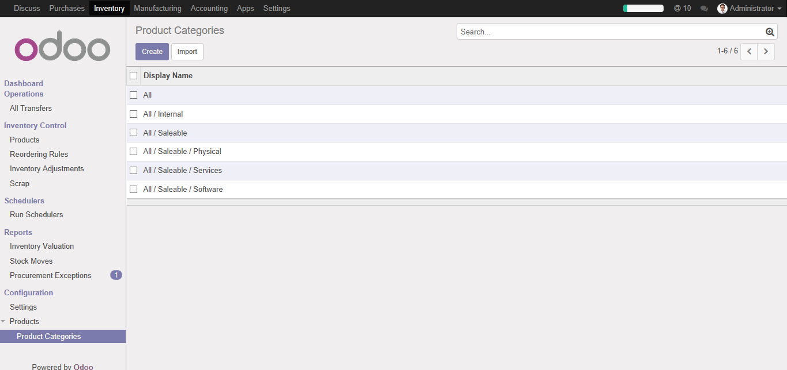
* Pilih tombol Create -> isi form

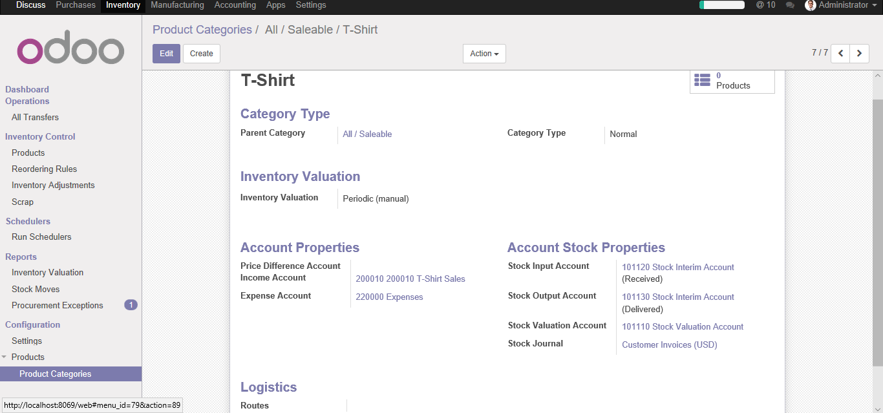

Kami telah menamai kaos kategori baru kami. Semua produk kaos sekarang bisa dikelompokkan dalam kategori ini. Perhatikan juga bahwa kami telah menetapkan kategori induk All / Salable.

* Examining the available legal reports in Odoo

Seperti hampir semua sistem akuntansi dan keuangan, Odoo menyediakan laporan standar yang Anda harapkan, termasuk yang berikut ini:

1. General Ledger
2. Trial Balance
3. Balance Sheet
4. Profit and Loss
5. Financial Report

* Laporan ini ada di menu Akuntansi di bagian Pelaporan dan kemudian Laporan Akuntansi -> Laporan Hukum
* Creating journal entries
* Untuk memasukkan Journal Entries, masuk ke menu Accounting, pilih Journal Entries di bagian Journal Entries dan klik tombol Create
* Isi form

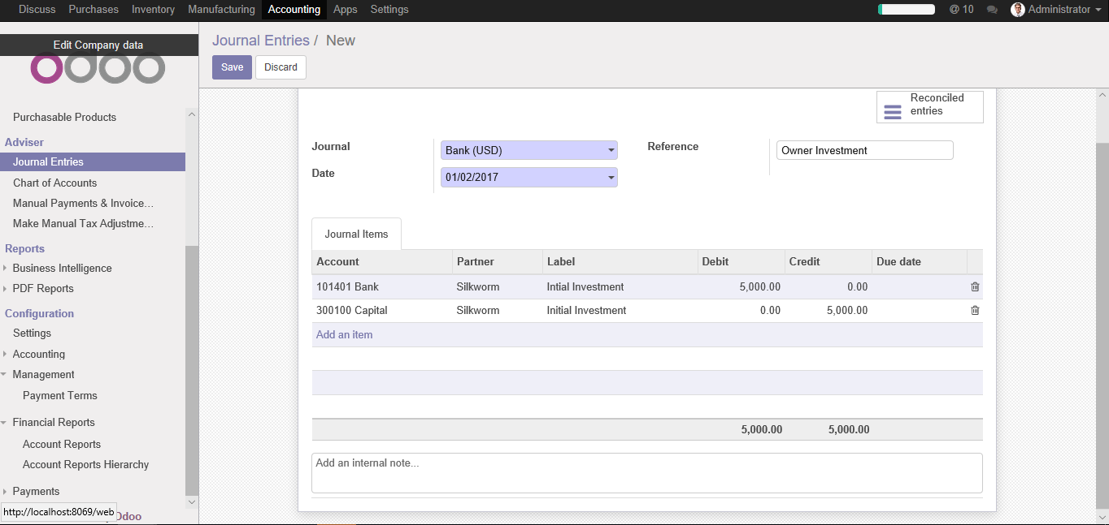

* Ringkasan : memeriksa bagaimana Odoo menghasilkan transaksi dan bagaimana dapat menggunakan Chart of Accounts untuk melihat bagaimana transaksi tersebut berasal. Memeriksa akun Accounts Payable dan Accounts Receivable dan bagaimana faktur dikirim.